《操作系统原理》实验报告

|  |  |  |  |  |  |  |  |
| --- | --- | --- | --- | --- | --- | --- | --- |
| 姓名 | 刘逸凡 | 学号 | U202012155 | 专业班级 | 网安2004 | 时间 | 2022.11.22 |

**一、实验目的**

1）理解操作系统引导程序/BIOS/MBR的概念和作用；

2）理解并应用操作系统生成的概念和过程；

3）理解并应用操作系统操作界面，系统调用概念

4）掌握和推广国产操作系统（推荐银河麒麟或优麒麟，建议）

**二、实验内容**

1）用NASM编写MBR引导程序，在BOCHS虚拟机中测试。

■ 2）在Linux（建议Ubuntu或银河麒麟或优麒麟）下裁剪和编译Linux内核，并启用

新内核。（其他发行版本也可以）

■ 3）为Linux内核（建议Ubuntu或银河麒麟或优麒麟）增加2个系统调用，并启用

新的内核，并编写应用程序测试。（其他发行版本也可以）

■ 4）在Linux （建议Ubuntu或银河麒麟或优麒麟） 或Windows下，编写脚本或批

处理。脚本参数1个：指定目录。脚本的作用是把指定目录中的全部文件的文件名

加后缀，后缀是执行脚本时的日期和时分。例如：文件名“test”变成“test-

2022-11-21-20-42”.

**三、实验过程**

**3.1 编写MBR引导程序**

环境配置：优麒麟20.04

1）更新软件源

先使用如下命令更新软件源，否则无法安装NASM或bochs





1. 安装NASM

在官网下载压缩包后解压，进入对应目录

使用如下命令安装NASM







1. 安装BOCHS

首先在官网下载压缩包后，解压

使用如下命令安装bochs







4）编写引导程序

在usr/local/目录中创建test.asm，编写所给程序

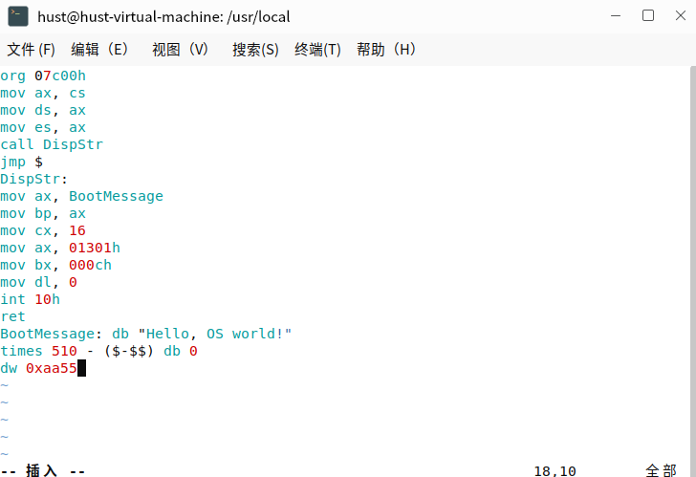

然后使用如下命令编译（这里注意要加sudo权限）

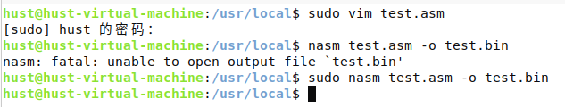

5）创建软盘

通过如下命令创建虚拟软盘（同样注意权限）

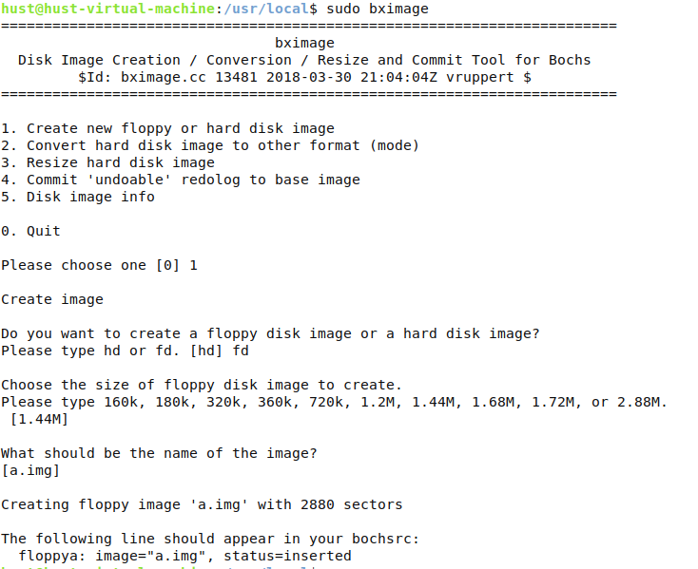

6）写入软盘

通过如下命令将扇区写入软盘



7）配置bochs

创建bochrs文件通过如下命令进行配置

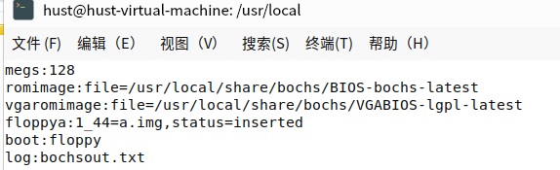

然后通过如下命令执行



可以看到执行成功，显示Hello World

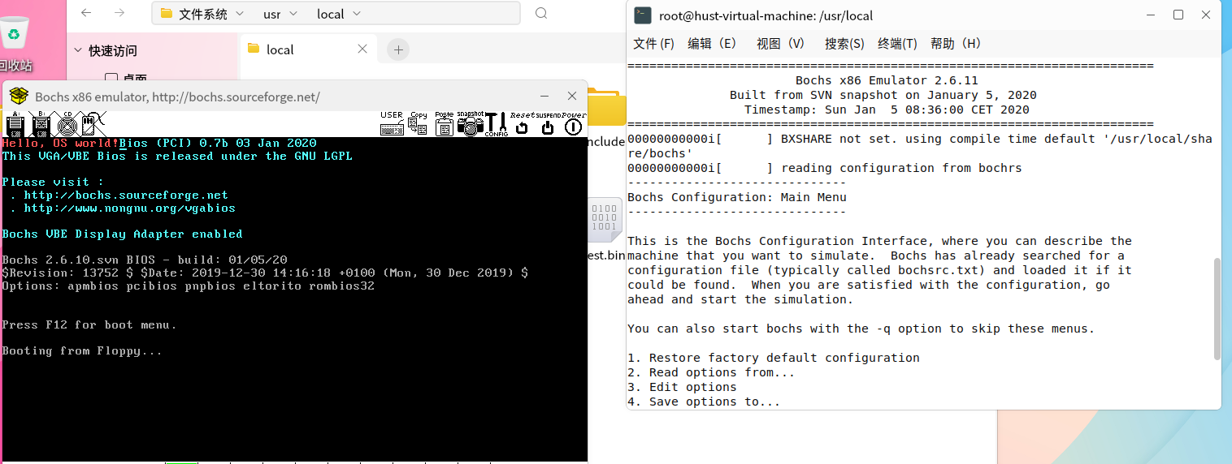

**3.2 编译linux内核**

1）下载linux内核源码并解压

2）下载软件包

若直接编译会提示出错，所以先下载所需软件包

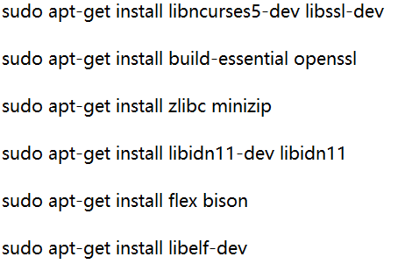

3）编译内核

接着通过如下命令开始编译







在最后一步编译命令中遇到错误make[1]: *** 没有规则可制作目标“debian/canonical-certs.pem”需在.config文件更改相关配置，如图所示删除CONFIG_SYSTEM_TRUSTED_KEYS部分内容

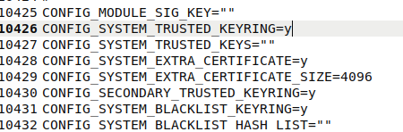

然后继续执行编译，当出现如下字样时表示编译完毕

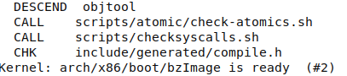

4）安装内核模块



最后一步命令，执行完成后则内核已经编译嵌入完成



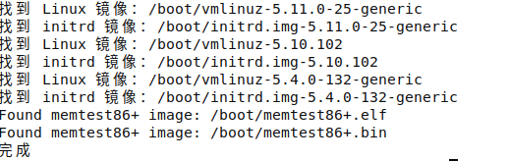

5）进入新内核

重启虚拟机并进入高级选项，发现多出了新的内核版本，即为编译过后的新linux内核

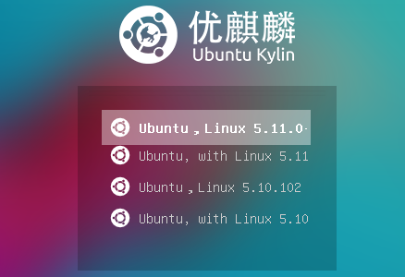

选择新内核进入，查看内核版本发现是新安装的linux版本



附上未添加新内核之前的内核版本



**3.3 系统调用添加**

1）添加系统调用号

通过如下命令进入系统调用号的配置



添加两个新调用号



2）添加函数的声明

通过如下命令进入函数声明配置



添加两条新的函数声明



3）定义函数

通过如下命令进入对函数的定义



对两条新函数进行定义

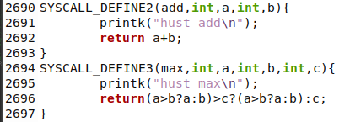

4）重新编译内核

根据任务2步骤重新编译，开机时选择新内核

5）测试调用

新编写一个C语言测试程序

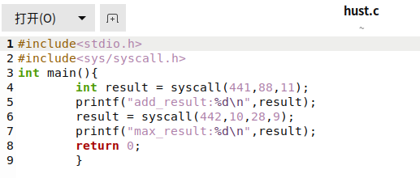

结果如下所示，调用成功



**3.4 编写追加后缀脚本**

1）编写脚本

编写如下所示脚本文件

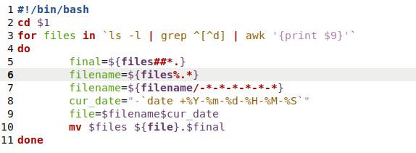

2）测试

创建test.c、test.py、test.txt文件进行测试，测试结果如下所示，可以看到其中的hust和test两个子目录并没有被追加后缀，其余文件正常被追加后缀，追加时间格式为年-月-日-时-分-秒



重新执行脚本，可以看到追加的时间被更新



**四、实验结果**

**4.1 编写MBR引导程序**

可以看到执行成功，显示Hello World



**4.2 编译linux内核**

重启虚拟机并进入高级选项，发现多出了新的内核版本，即为编译过后的新linux内核



选择新内核进入，查看内核版本发现是新安装的linux版本



附上未添加新内核之前的内核版本



**4.3 系统调用添加**

新编写一个C语言测试程序



结果如下所示，调用成功



并可以通过dmesg命令查看调用信息，与配置系统调用时添加的输出一致



**4.4 编写追加后缀脚本**

创建test.c、test.py、test.txt文件进行测试，测试结果如下所示，可以看到其中的hust和test两个子目录并没有被追加后缀



重新执行脚本，可以看到追加的时间被更新



**五、实验错误排查和解决方法**

**5.1 编写MBR引导程序**

1. 首先是在下载nasm或bochs后第一步执行./configure就会报错，原因在于没有更新软件源，需要update和upgrade更新一下，并且对后面的内核编译也是必须的
2. 最开始想着源码安装很麻烦，就update以后直接用apt-get install下载，结果总是出问题，就换回源码安装了，后来发现是两者安装以后软件文件夹位置会不一样，需要更改配置文件

**5.2 编译linux内核**

1、下载linux源码过后直接编译的话会直接报错提示有部分软件包未安装，要提前安装提示给的软件包

2、在第一次尝试编译(make)的时候中间报错，需要更改源码文件夹里的.config配置文件才能继续编译（实验时没来得及截图，用的网上相同错误的提示）

make[1]: *** 没有规则可制作目标“debian/canonical-certs.pem”，由“certs/x509_certificate_list” 需求。 停止。**

3、编译完后继续make modules_install又会报错，查询之后依然是.config要更改

make[1]: *** [arch/x86/crypto/aegis128-aesni.ko] Error 1 Makefile:1281: recipe for target ‘modinst’ failed make: *** [modinst] Error 2

4、磁盘空间的分配，需要尽可能的分配大，最开始只分配了30G，经提醒才重新安装分配了100G

**5.3 系统调用添加**

1、定义函数的时候，习惯性的写了两个printf，结果编译的时候就报错了，后来才发现应该写printk

2、要注意重启进入新内核才能启用新调用

**5.4 编写追加后缀脚本**

1、最开始对于怎么区分追加了后缀和还没追加后缀的文件只想出来在加的后缀里再加上一个标记，比如2022-11-21-SIGN，来判断是否已经被追加过，在遍历的时候对两种文件分别进行处理，就如下面的代码

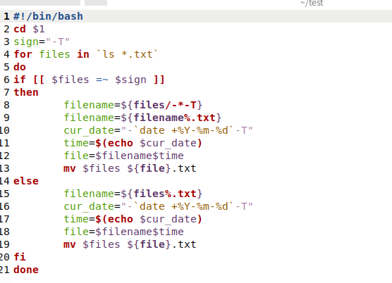

（弃用的代码）

后来发现不用这么麻烦，其实可以不用区分加没加后缀，直接对于所有文件全部都执行删除后缀再添加后缀的操作就行了，并且还不用添加标记。

2、在处理文件后缀名的时候，想到后缀名一定是.xxx结尾的，就使用了${files/.*}来获取后缀名，后来发现文件名里可能不只一个”.”，比如xxx.tar.gz，于是更改为了${files%.*}

3、至于如何只对文件追加后缀而忽略子目录，最开始也是想的遍历所有整个目录对每个文件都判断一下是文件还是文件夹，也是后来查询资料发现可以用只显示出文件而不显示子目录的命令

**六、实验参考资料和网址**

**（1）教学课件**

**（2） [编译内核 make modules_install报错make[1]: *** [arch/x86/crypto/aegis128-aesni.ko] Error 1 Makefile:1281: r_枫千落花的博客-CSDN博客_make modules报错](https://blog.csdn.net/m0_51203305/article/details/120809966?spm=1001.2014.3001.5501)**

**（3） [Linux内核编译错误：make[1]: *** 没有规则可制作目标“debian/canonical-certs.pem”，由“certs/x509_certificate_list” 需求。 停止_枫千落花的博客-CSDN博客_certs/x509_certificate_list](https://blog.csdn.net/m0_51203305/article/details/120805372?spm=1001.2014.3001.5501)**

**（4）[Ubuntu下编译内核_木又啊的博客-CSDN博客_ubuntu 内核编译](https://blog.csdn.net/qq_43688952/article/details/88856354)**

**（5）[优麒麟 20.04 pro更换内核_525小白菜的博客-CSDN博客](https://blog.csdn.net/weixin_51760563/article/details/119408113)**

**（6）[bash批量修改文件名称的方法小结(增加，去除，修改后缀)_dbdoing的博客-CSDN博客](https://blog.csdn.net/bzhxuexi/article/details/17840223)**